E1830 Scheda creata il 12 luglio 2024

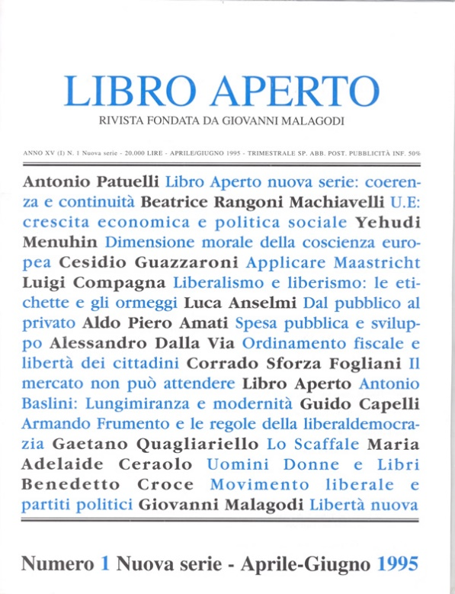
Descrizione bibliografica
*Libro aperto : rivista di idee politiche. - Anno 1, n. 1 (mag.-giu. 1980)-anno 13, n. 77/78 (1993); anno 15 = nuova serie 1, n. 1 (apr./giu. 1995)- . - Bologna : Arnaldo Forni, 1980- . – volumi ; 28 cm. ((Bimestrale; trimestrale dal 1995. - Fondata da Giovanni Malagodi; poi diretta da Antonio Patuelli. – L’editore varia: Ravenna : Nuove edizioni [poi] Fondazione Libro aperto. - Non pubblicato nel 1994. - RAV0029987; LIA0986175
Soggetti: Liberalismo – Periodici
Classe: D320.5105

Informazioni storico-bibliografiche
Libro Aperto è la rivista classica della cultura liberaldemocratica, non schierata con alcuna forza politica. Libro Aperto è crescentemente divenuto il punto di riferimento e di incontro per le varie espressioni della cultura liberaldemocratica. La nostra rivista guarda innanzitutto all’Europa come obiettivo da raggiungere più compiutamente attraverso un processo di maturazione e con consapevolezze sempre più diffuse. “Europa in Cammino” rappresenta la prima sezione di ciascun numero di Libro Aperto. Seguono rubriche riguardanti “Le Garanzie”, ovvero le tematiche concernenti i vari aspetti dei doveri e dei diritti, e “Libertà Economiche”, emblematicamente così definendo l’orientamento culturale espresso dagli approfondimenti in materia economica e finanziaria. “Il Tempo e la Storia” e “I Ricordi” esprimono lo sforzo di approfondire ed attualizzare le radici storiche del nostro essere. Infine “Uomini Donne e Libri” contiene non solo recensioni, ma anche saggi di natura letteraria. Talvolta riusciamo a pubblicare anche, sotto la rubrica “Letture e Riletture”, importanti saggi, o estratti di cultura liberaldemocratica in materia economica, giuridica, storica o di altro genere. Alla rivista trimestrale, Libro Aperto affianca i volumi che spesso rieditano classici, altrimenti quasi introvabili, di cultura liberaldemocratica. Libro Aperto e i volumi pubblicati sono tutti editi dalla Fondazione Libro Aperto di cultura liberaldemocratica che opera senza fini di lucro ed è frutto soltanto di volontariato.
https://www.libroaperto.it/home.php?mItem=1&Lang=it&Item=home.

Rivista Fondata da Giovanni Malagodi, Libro Aperto è la rivista classica della cultura liberaldemocratica, non schierata con alcuna forza politica. Libro Aperto è crescentemente divenuto il punto di riferimento e di incontro per le varie espressioni della cultura liberaldemocratica. La nostra rivista guarda innanzitutto all’Europa come obiettivo da raggiungere più compiutamente attraverso un processo di maturazione e con consapevolezze sempre più diffuse.
Direttore Responsabile: Antonio Patuelli
FONDAZIONE LIBRO APERTO di Cultura Liberaldemocratica via Corrado Ricci, 29 48121 Ravenna Tel. 0544-35549 ; 0544-212649 http://www.libroaperto.it/ e-mail: redazione@libroaperto.it https://www.cric-rivisteculturali.it/prodotto/libro-aperto/.

La Redazione
LIBRO APERTO
RIVISTA FONDATA DA GIOVANNI MALAGODI
Direttore Responsabile: Antonio Patuelli
Condirettore: Luigi Compagna
Comitato dei garanti: Beatrice Rangoni Machiavelli (Presidente), (†) Luca Anselmi, Elena Malagodi, (†) Corrado Sforza Fogliani
Comitato editoriale: Giorgio Amadei,(†) Aldo Piero Amati, Pierluigi Barrotta, (†) Enzo Bettiza, Giuseppe Bozzi, Antonio Casu, Cosimo Ceccuti, Dino Cofrancesco, Francesco Gianni, Natalino Irti, (†) Nicola Matteucci, Giancarlo Mazzuca, Alessandro Ortis, (†) Piero Ostellino, Sandro Rogari, Paolo Savona, Camillo Venesio, Pierluigi Visci.
FONDAZIONE LIBRO APERTO di Cultura Liberaldemocratica
Presidente d'onore: Antonio Patuelli
Presidente: Luciano Contessi
Segretario generale: Giancarlo Bagnariol
Segreteria di Redazione: Natalia Coreggioli - Stefania Baietta
Indirizzo: Via Corrado Ricci, 29 - 48121 Ravenna Tel. e FAX 0544 35549 E-mail: redazione@libroaperto.it
Redazione romana: Piazza di Spagna, 51 - 00187 Roma
Tel. 06 6798803 Fax 06 6795250 E-mail: brma@aconet.it
https://www.libroaperto.it/home.php?mItem=53&Lang=it&Item=redazione.

